Makerspaces ou Espaços Maker - Espaços de aprendizagem ativa

“​Makerspace is more than a space itself; it is a mindset that can and should be taught.” (Gerstein, 2014)

Atualmente, a Escola atravessa várias mudanças, quer a nível curricular, quer a nível metodológico e pedagógico. É uma Escola que pretende acompanhar as mudanças da sociedade, que procura capacitar os alunos, de forma a que desenvolvam competências do séc. XXI, as quais se encontram definidas no Perfil do Aluno à Saída da Escolaridade Obrigatória (PASEO).
Vistos como uma tendência, nos últimos anos, os Espaços Maker ou makerspaces não são tão recentes como muitos poderão pensar, sendo que a sua implementação remonta ao ano de 1873, com aquele que terá sido o primeiro makerspace de que há registo: o Clube de Costura de Gowanda, que acabou por evoluir para a Gowanda Free Library e que assim continua até aos dias de hoje (Fernandes & Meirinhos, 2021).
É, pois, no contexto da criação de espaços de aprendizagem ativa e de promoção de metodologias centradas na construção e colaboração, que se enquadram os Espaços Maker, os quais se apresentam como locais de aprendizagem “mão na massa” onde “o aluno passa a atuar como autor do próprio ambiente e de forma descentralizada, passa a produzir seu próprio material didático, ajudando os colegas na resolução dos problemas apresentados.” (Blikstein et al., 2012, as cited in Paula, 2019). Também o papel do professor se altera, uma vez que este passa a ser um mediador e orientador, ao longo do processo de aprendizagem e do desenvolvimento dos projetos planificados pelos alunos.
Estes são também locais para a persecução dos Objetivos para o Desenvolvimento Sustentável (ODS) e da educação STEAM.

Para cada comunidade um makerspace à sua medida
Apesar de terem, como ponto em comum, o papel do aluno como construtor de conhecimento, dando lugar ao erro, como elemento essencial para o crescimento e para a promoção de competências essenciais para o cidadão do século XXI, os makerspaces montados nas escolas são bastante heterogéneos, variando quanto a tamanho, capacidade e custo, indo ao encontro das necessidades, dos recursos e da missão e valores dos projetos educativos, de cada uma das instituições, onde estão implementados.
Podemos encontrar makerspaces como o do Agrupamento de Escolas do Freixo, orientado e plenamente equipado para atividades de robótica e programação ou outros exemplos como é o caso do makerspace com assento nas bibliotecas escolares do Agrupamento de Escolas Carlos Amarante, em Braga. Apresentamos duas imagens de makerspaces existentes, uma vez que, como referimos anteriormente, consoante o espaço e os seus objetivos, estes podem ter diferentes configurações.
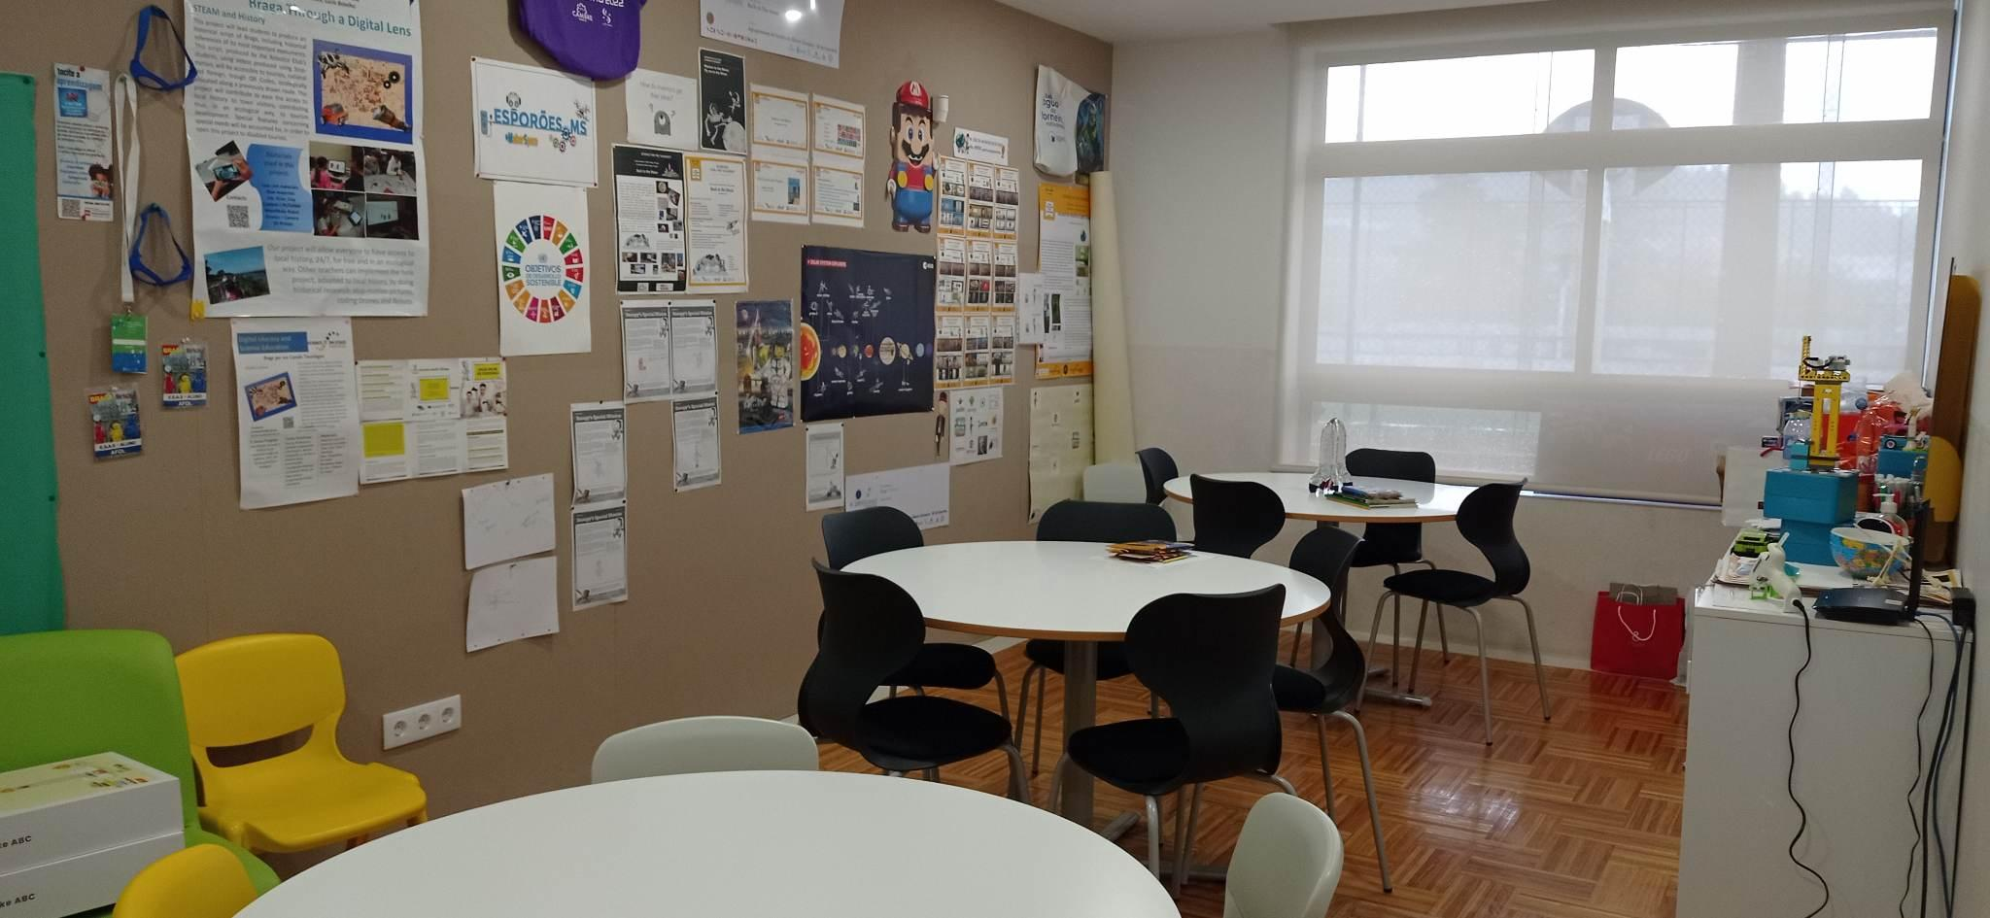

Makerspace 1.º ciclo - Agrupamento de Escolas Alberto Sampaio (Braga)

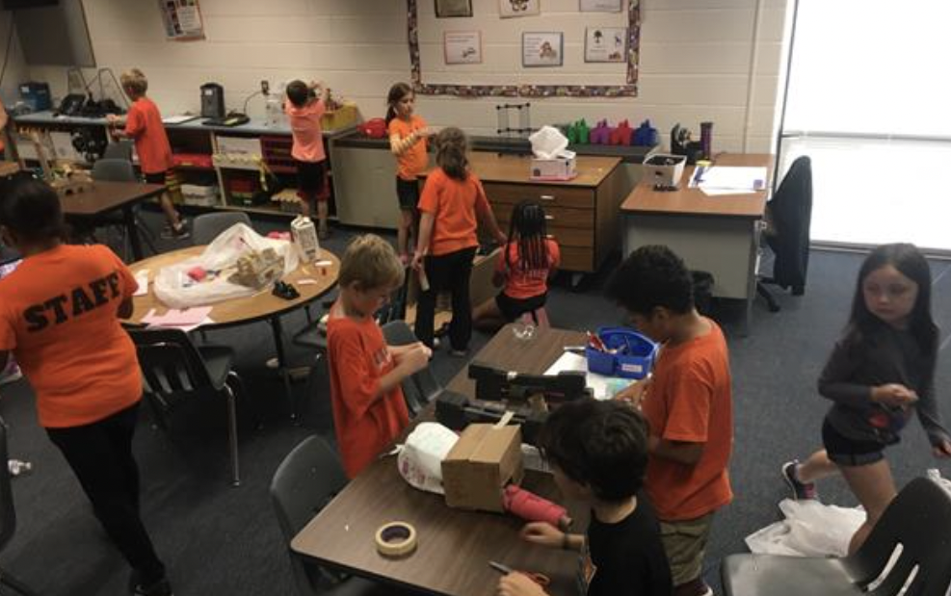

Makerspace da Escola Escola Primária de Ball's Bluff - EUA
Fonte: https://www.lcps.org/Page/213851
Como começar?

Para obter ou implementar um espaço maker, importa saber o que diferencia um aluno e um professor maker. São ambos curiosos, predispostos para aprender e/ou ensinar, numa perspetiva construtivista de articulação de conceitos e trabalho colaborativo.
O ponto de partida será sempre constituir uma equipa de trabalho que esteja empenhada e comprometida com o projeto (de preferência uma equipa multidisciplinar, onde poderão constar professores de diferentes áreas, pessoal não docente e até mesmo membros de associações da comunidade ou das famílias).
De seguida, é importante a definição de um espaço que permita aos alunos criar, inovar e resolver problemas.
Quanto aos recursos físicos existentes, tal como já foi referido anteriormente, estes poderão variar. Dependendo do tipo de atividades que se pretendem desenvolver, poder-se-á investir em equipamentos mais ligados à robótica educativa (robôs, impressoras 3D, drones, kits de eletrónica, computadores e impressoras…) ou mais ligados a projetos de costura, carpintaria, azulejaria, olaria ou pintura, por exemplo. Tudo dependerá do projeto da escola e os objetivos definidos, por cada uma.
Existem também algumas experiências de implementação de espaços maker em bibliotecas escolares ou em escolas com menos recursos, nos quais são desenvolvidos projetos de articulação curricular a partir de materiais básicos: folhas, cartão, colas, tesouras, fios de lã, penas…
O orçamento poderá ser mesmo o limite, sendo esta uma limitação encontrada por muitas instituições. Este obstáculo pode e deve procurar ser ultrapassado, através do envolvimento dos alunos em campanhas, junto da comunidade e/ou parceiros, com vista à obtenção de equipamentos ou patrocínios, por exemplo.

Referências Bibliográficas

Gerstein, J. (2014, agosto 29). The Educator with a Growth Mindset: A Staff Workshop. User Generated Education.
https://usergeneratededucation.wordpress.com/2014/08/29/the-educator-with-a-growth-mindset-a-staff-workshop/
Braga de Paula, B., De Oliveira, T., & Bertini Martins, C. (2019). Análise do Uso da Cultura Maker em Contextos Educacionais: Revisão Sistemática da Literatura. RENOTE, 17(3), 447–457. https://doi.org/10.22456/1679-1916.99528
Fernandes, L., & Meirinhos, M. (2021). Os makerspaces como ambientes pedagógicos inovadores. In A. J. Osório, M. J. Gomes, A. Ramos, & A. L. Valente (Eds.), Challenges 2021, desafios do digital: Livro de atas (1.ª ed., pp. 507-515). Universidade do Minho. Centro de Competência.

Dezembro de 2022
Centro de Competência TIC da Escola Superior de Educação de Setúbal (CCTIC-ESE/IPS)

Ana Chambel
(ana.chambel@ese.ips.pt)

João Grácio
(joao.gracio@ese.ips.pt)

João Torres
(joao.torres@ese.ips.pt)

